***NURIA FERNÁNDEZ TORO*** 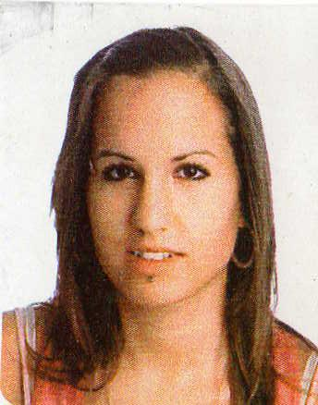

**_________________________________________________________**

***AUXILIAR DE ENFERMERÍA***

***DATOS PERSONALES***

Nuria Fernández Toro

Calle Badajoz nº 30, Táliga. Badajoz

Teléfonos**: 659022939** **– 649544193**

e-mail: [**nury_taliga@hotmail.com**](mailto:nury_taliga@hotmail.com)

Lugar y fecha de nacimiento: Badajoz 27 julio 1989

Estado Civil: Soltera

***FORMACIÓN ACADÉMICA***

* C.F.G.M Técnico en Cuidados Auxiliares de Enfermería.
* C.F.P.E. Santa Madre Sacramento. Badajoz. 2008.
* Curso de cuidador de enfermos de alzhéimer. Carpe diem. 162 horas.
* Curso de cuidados paliativos a enfermos crónicos y terminales. Carpe diem. 125 horas.
* Curso de Fisiología y Psicología Geriátrica. Carpe Diem. 70 horas.

***EXPERIENCIA PROFESIONAL***

* **Prácticas como Técnico en Cuidados Auxiliares de Enfermería.** Residencia Puente Real II. 2008. Badajoz. Duración 440 horas**.**
* **Auxiliares de Ayuda a Domicilio.**
* Ayuntamiento de Táliga (Badajoz). 2009-2010. Duración 6 meses.
* **Cruz Roja. Plan concilia.** Cuidadora de personas dependientes.
* Año 2010. Duración: 7 meses.
* **Auxiliar con Personas Dependientes.** (Ley de Dependencia). Táliga (Badajoz). Marzo 2011.Duración:1 mes.
* **Auxiliar de Enfermería.** Residencia Atención Social de Mayores S.L.U. La Albuera (Badajoz).2011.Duration 3 meses.
* **Heladería Los Valencianos.** Olivenza (Badajoz). Abril del 2012.Duración 1 año y 6 meses.
* **Auxiliar de Enfermería.** Residencia de Mayores la Granadilla (Badajoz). Julio del 2013. Duración 1 mes. Junta de Extremadura.
* **Auxiliar de Enfermería.** Residencia de Mayores la Granadilla (Badajoz). Del 1 de Julio al 30 de Septiembre de 2014. Duración 3 meses. Junta de Extremadura.
* **Auxiliar de Enfermería**: Centro Residencial Geriátricos Manacor, Pollensa. Baleares., inicio marzo 2015- finalización junio 2020.
* **Coordinación de Auxiliares de Enfermería discontinua. C**entro Residencia geriátricos manacor, Pollensa. Baleares. 3 años discontinua 2016-2019.

***OTROS DATOS DE INTERÉS***

* Carnet de conducir B. Vehículo propio.
* Disponibilidad para viajar
* Disponibilidad de horario.
* Incorporación inmediata.
* Carnet de manipulador.